1120152035-王奥博-第4次作业
本次作业的所有代码及图像均可在https://github.com/M4xW4n9/personal_repository/tree/master/Digital-Image/hm4找到

这次的作业实现的是频率域的滤波器,与上次相比多了一步空间域图像与频率域图像的互换过程,基本原理还是相似的,只需把频率域的图像乘以不同的算子即可.
本次作业实现了频率域的低通/高通滤波,频率域的高斯低通/高通滤波以及空间域的高斯滤波和巴特沃斯低通滤波器.
由于频率域的几种算法基本步骤相同,只有算子矩阵不同,为了增强代码的复用性,将频率域不同方法的算子矩阵计算过程单独写成了一个函数,分别解释如下:
对灰度图进行傅里叶变换,使其从空间域转变为频率域:
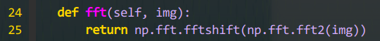
频率域高通滤波:
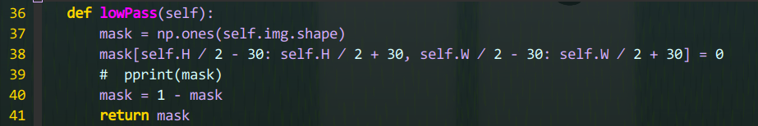
频率域的图像从中间到四周频域逐渐升高,因此如果我们把中间的一部分去掉,就相当于去掉了低频信号,也就是实现了高通滤波,如下图:
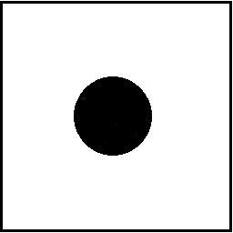
频率域低通滤波:
类比频率域高通滤波,只需过滤相反的频率域即可,只需对代码稍加修改就可得到频率域高通滤波的算子矩阵计算方法:
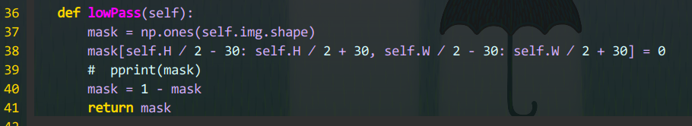
频率域高斯低通滤波器:
对于高斯低通滤波器,设置截止频率后,算子矩阵的计算公式如下:
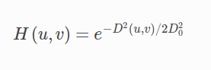
算式看起来很复杂,但基本原理就是从中心点向周围逐渐减小,运算中可以打印出该矩阵如下图:
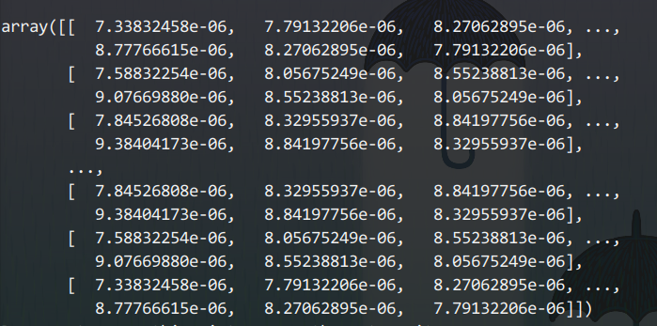
具体实现代码如下:
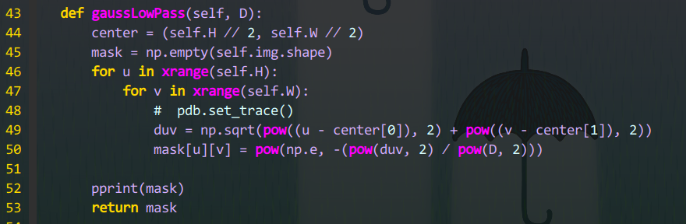

频率域高斯高通滤波:
类比频率域高斯低通滤波,只需对代码做出少量修改:
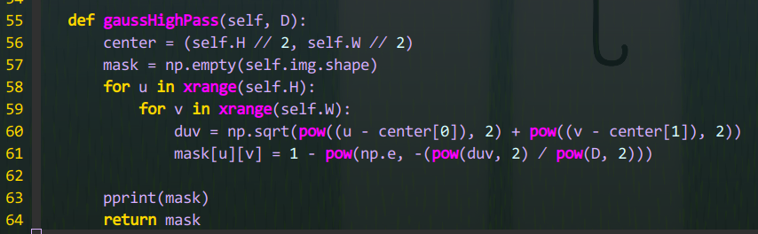
运算过程中打印出的矩阵如下:
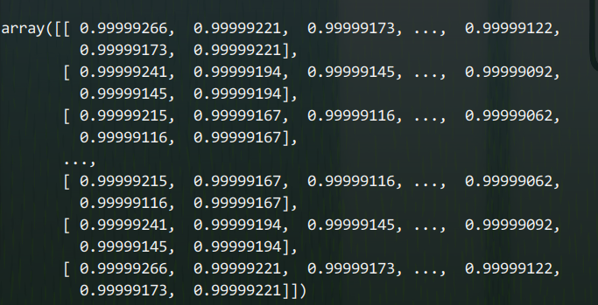

巴特沃斯地低通滤波器:
巴特沃斯低通滤波器算子的计算公式如下:
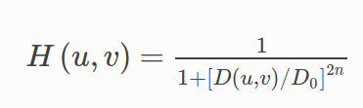
实际运行过程中,可以打印出该矩阵如下:
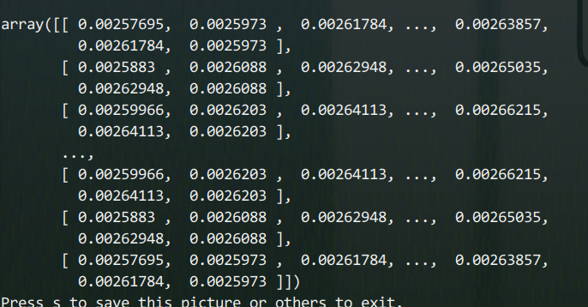
可以看出,依然是中心点到四周递减的矩阵,不过更加平滑.
以上为本次作业实现的频率域滤波部分,具体实现效果如下:
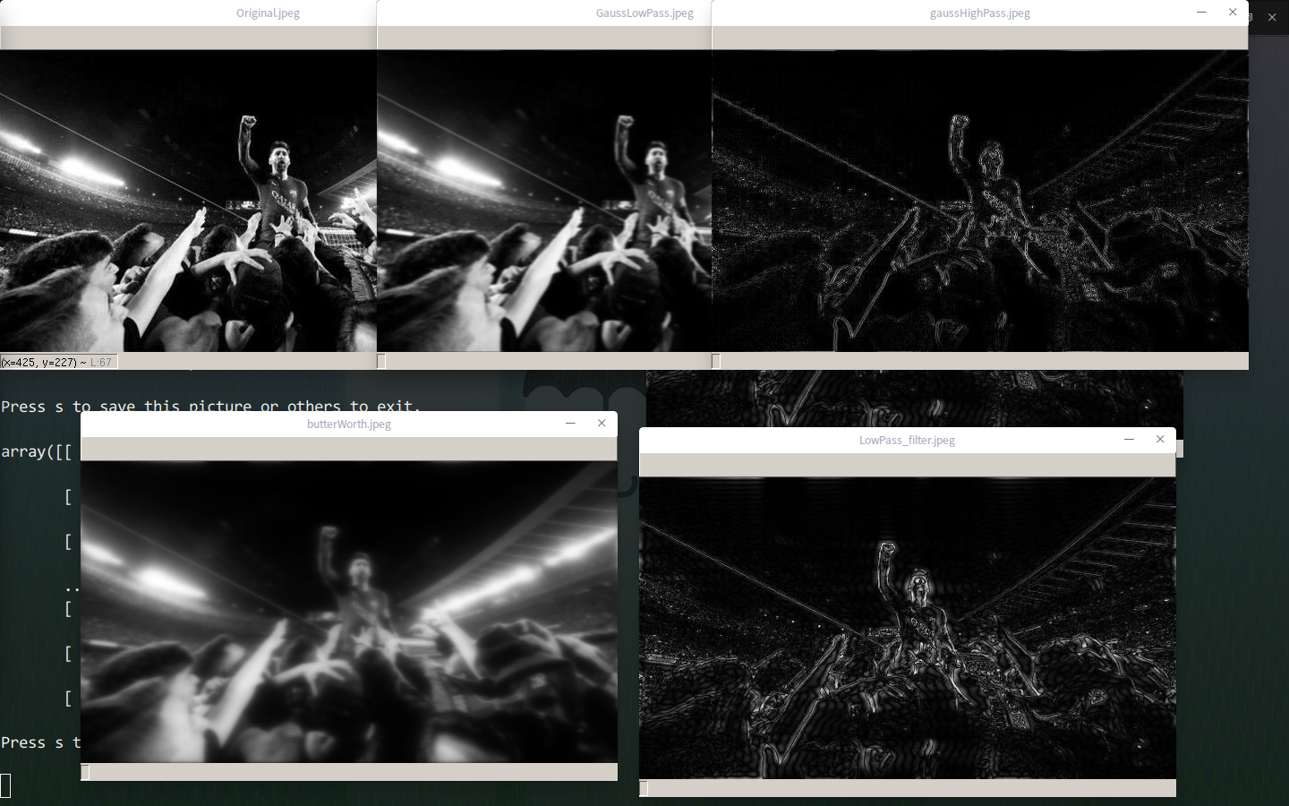
经过多次实验和对原理的分析,可以得出各个滤波的特点:
频率域滤波与空间域滤波相比处理方式不同但类似,基本原理都是使用一个算子矩阵对图像进行过滤,但均值滤波器,梯度算子,拉普拉斯算子等都是空间域的滤波,因此所有的运算都与该图像在空间的分布有关,易出现噪声干扰等情况;频率域滤波是先通过傅里叶变换将空间域图片转成频率域图片然后再对频率域的图片进行过滤,所有处理军事基于该图片的频率域的,通过一定的优化,可以消除”振铃”现象.二者的基本思想相同,各有千秋.

空间域的高斯低通/高通滤波:
上次作业中的实现canary算子时已经基本实现,不再详细解释:
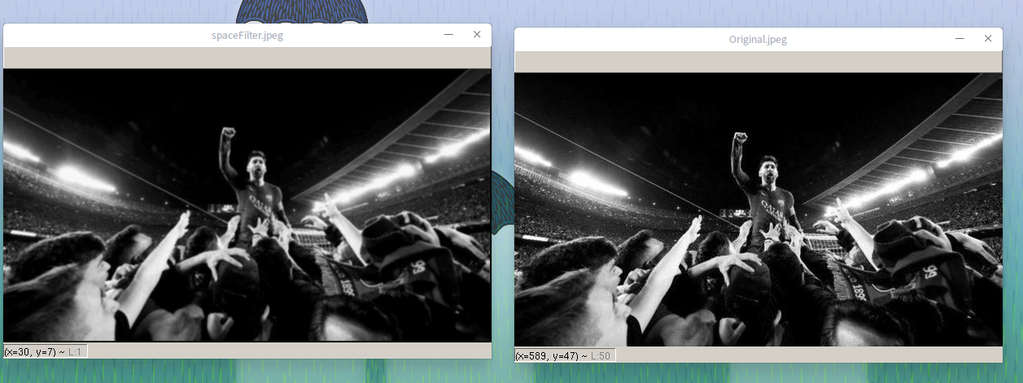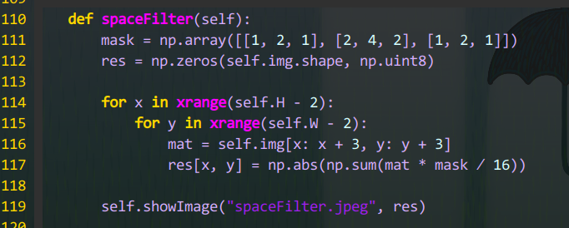

本次作业所有代码:
#!/usr/bin/env python
# -*- coding: utf-8 -*-
__Auther__ = 'M4x'

import cv2
import numpy as np
from pprint import pprint
import pdb

class Image(object):
def __init__(self, file):
self.img = cv2.imread(file, 0)#read as gray image
self.H, self.W = self.img.shape
self.showImage("Original.jpeg", self.img)

def showImage(self, name, img):
print "Press s to save this picture or others to exit.\n"
cv2.imshow(name, img)
key = (cv2.waitKey(0) & 0xff)

if key == ord('s'):
cv2.imwrite(name, img)

def fft(self, img):
return np.fft.fftshift(np.fft.fft2(img))

def ifft(self, img):
return np.fft.ifft2(np.fft.ifftshift(img))

def highPass(self):
mask = np.ones(self.img.shape)
mask[self.H / 2 - 30: self.H / 2 + 30, self.W / 2 - 30: self.W / 2 + 30] = 0
# pprint(mask)
return mask

def lowPass(self):
mask = np.ones(self.img.shape)
mask[self.H / 2 - 30: self.H / 2 + 30, self.W / 2 - 30: self.W / 2 + 30] = 0
# pprint(mask)
mask = 1 - mask
return mask

def gaussLowPass(self, D):
center = (self.H // 2, self.W // 2)
mask = np.empty(self.img.shape)
for u in xrange(self.H):
for v in xrange(self.W):
# pdb.set_trace()
duv = np.sqrt(pow((u - center[0]), 2) + pow((v - center[1]), 2))
mask[u][v] = pow(np.e, -(pow(duv, 2) / pow(D, 2)))

# pprint(mask)
return mask

def gaussHighPass(self, D):
center = (self.H // 2, self.W // 2)
mask = np.empty(self.img.shape)
for u in xrange(self.H):
for v in xrange(self.W):
duv = np.sqrt(pow((u - center[0]), 2) + pow((v - center[1]), 2))
mask[u][v] = 1 - pow(np.e, -(pow(duv, 2) / pow(D, 2)))

# pprint(mask)
return mask

def butterWorth(self, D, n):
center = (self.H // 2, self.W // 2)
mask = np.empty(self.img.shape)
for u in xrange(self.H):
for v in xrange(self.W):
duv = np.sqrt(pow((u - center[0]), 2) + pow((v - center[1]), 2))
mask[u][v] = 1 / pow((1 + (duv / D)), 2 * n)

pprint(mask)
return mask

def frequencyFilter(self, method, D = 0.5, n = 1):
# pdb.set_trace()
if method.lower() == "highpass":
mask = self.highPass()
elif method.lower() == "lowpass":
mask = self.highPass()
elif method.lower() == "butterworth":
mask = self.butterWorth(D, n)
elif method.lower() == "gausslowpass":
mask = self.gaussLowPass(100)
elif method.lower() == "gausshighpass":
mask = self.gaussHighPass(100)
else:
print "[!]method error!"
exit(0)

out = self.fft(self.img) * mask
res = self.ifft(out)
res = np.abs(res)
res = (res - np.amin(res)) / (np.amax(res) - np.amin(res))

if method.lower() == "highpass":
self.showImage("HighPass_filter.jpeg", res)
elif method.lower() == "lowpass":
self.showImage("LowPass_filter.jpeg", res)
elif method.lower() == "butterworth":
self.showImage("butterWorth.jpeg", res)
elif method.lower() == "gausslowpass":
self.showImage("GaussLowPass.jpeg", res)
elif method.lower() == "gausshighpass":
self.showImage("gaussHighPass.jpeg", res)

def spaceFilter(self):
mask = np.array([[1, 2, 1], [2, 4, 2], [1, 2, 1]])
res = np.zeros(self.img.shape, np.uint8)

for x in xrange(self.H - 2):
for y in xrange(self.W - 2):
mat = self.img[x: x + 3, y: y + 3]
res[x, y] = np.abs(np.sum(mat * mask / 16))

self.showImage("spaceFilter.jpeg", res)

if __name__ == "__main__":
img = Image("./messi.jpeg")
# img.frequencyFilter("highpass")
# img.frequencyFilter("lowpass")
# img.frequencyFilter("gaussLowPass", 100)
# img.frequencyFilter("gaussHighPass", 50)
# img.frequencyFilter("butterWorth", 100, 2)
img.spaceFilter()

